Отчёт по лабораторной работе №8

Программирование цикла. Обработка аргументов командной строки.

Юсупова Ксения Равилевна

Содержание

# 1 Цель работы

Приобретение навыков написания программ с использованием циклов и обработкой аргументов командной строки.

# 2 Задание

Написать программы с использованием циклов и обработкой аргументов командной строки.

# 3 Выполнение лабораторной работы

## 3.1 Реализация циклов в NASM

Создаём каталог для программам лабораторной работы № 8, переходим в него и создаём файл lab8-1.asm(рис. 1).

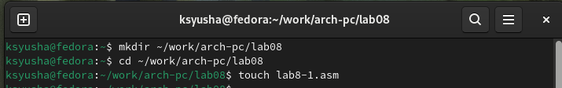

Рис. 1: Создали каталог с помощью команды mkdir и файл lab8-1.asm с помощью команды touch

Вводим в файл lab8-1.asm текст программы из листинга 8.1. и рассмотрим программу, которая выводит значение регистра ecx. (рис. 2).

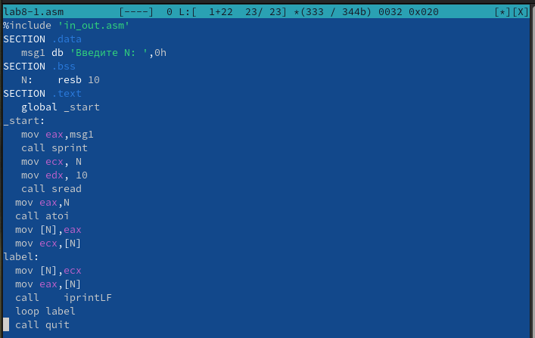

Рис. 2: Заполнили файл по листингу 8.1

Создаем исполняемый файл и запускаем его(рис. 3).

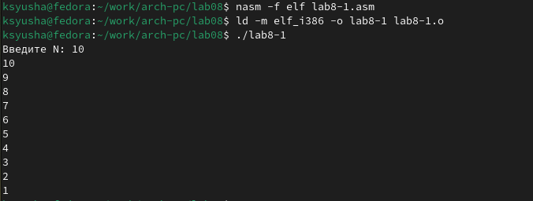

Рис. 3: Создали исполняемый файл и запустили его

Далее изменяем текст программы, добавив изменение значения регистра ecx в цикле.(рис. 4).

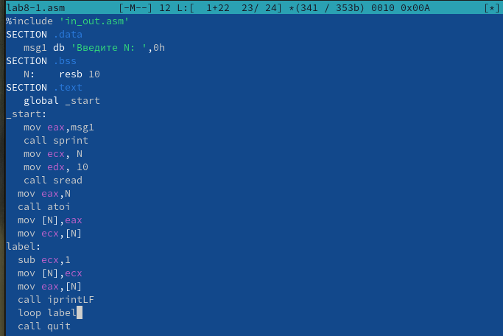

Рис. 4: Изменили файл

Создаем исполняемый файл и запускаем его((рис. 5).

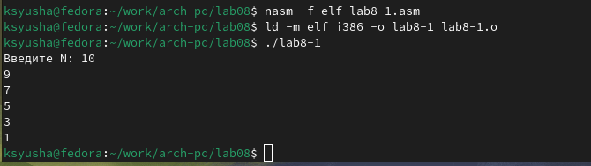

Рис. 5: Создали исполняемый файл и запустили его

Регистр ecx принимает значения 9,7,5,3,1, регистр при каждой итерации уменьшается на 2. Число проходов цикла не соответсвует числу N введенному с клавиатуры.

Далее также как и ранее изменяем текст программы, добавив команды push и pop(рис. 6).

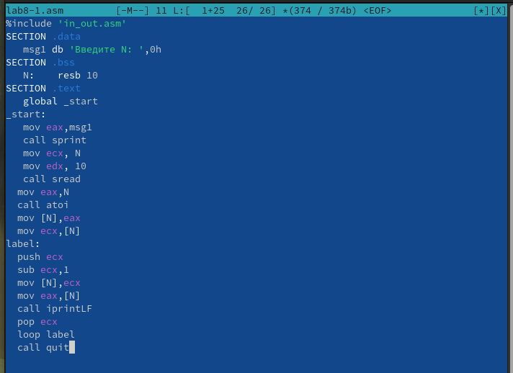

Рис. 6: Изменили файл lab8-1.asm

Создаем исполняемый файл и запускаем его(рис. 7).

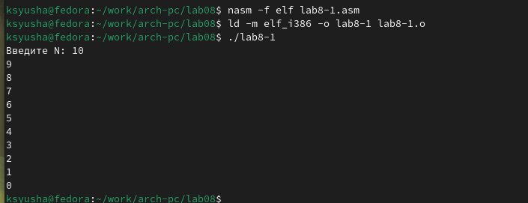

Рис. 7: Создали исполняемый файл и запустили его

Число проходов цикла соответствует значению N введенному с клавиатуры в данном случае.

## 3.2 Обработка аргументов командной строки

Создаем новый файл lab8-2.asm в каталоге ~/work/arch-pc/lab08.с помощью команды touch(рис. 8).

Создали файл lab8-2.asm

Рис. 8: Создали файл lab8-2.asm

Вводим в файл lab8-2.asm текст программы из листинга 8.2(рис. 9).

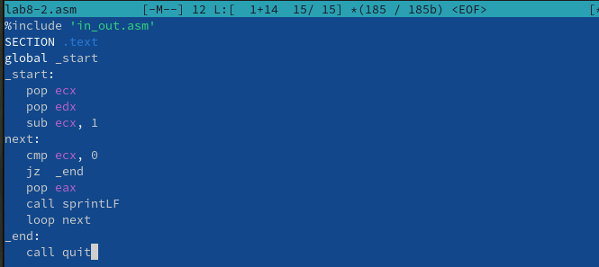

Рис. 9: Заполнили файл по листингу 8.2

Создаем исполняемый файл и запускаем его, указав аргументы (рис. 10).

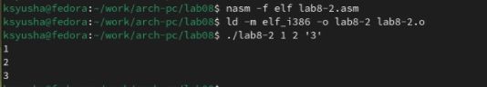

Рис. 10: Создали исполняемый файл и запустили его

Программой было обработано 3 аргумента.

Создаем новый файл lab8-3.asm в каталоге ~/work/arch-pc/lab08.с помощью команды touch (рис. 11).

Создали файл lab8-3.asm

Рис. 11: Создали файл lab8-3.asm

Вводим в файл lab8-3.asm текст программы из листинга 8.3(рис. 12).

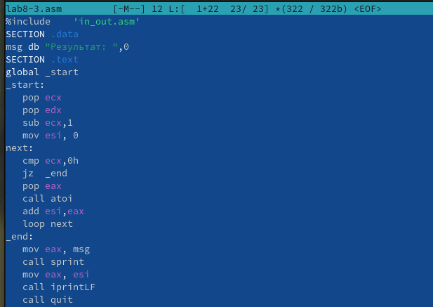

Рис. 12: Заполнили файл по листингу 8.3

Создаем исполняемый файл и запускаем его(рис. 13).

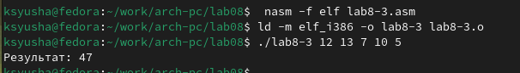

Рис. 13: Создали исполняемый файл и запустили его

Изменяем текст программы из листинга 8.3 для вычисления произведения аргументов командной строки.(рис. 14).

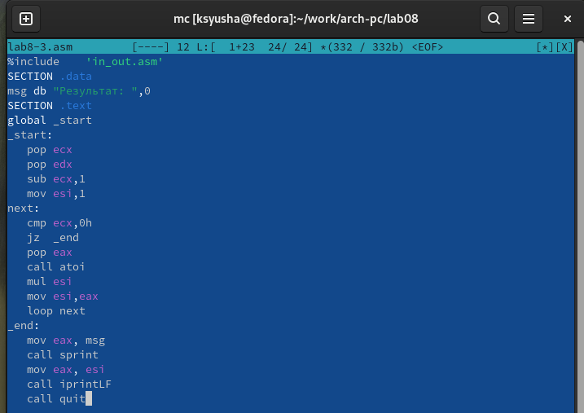

Рис. 14: Изменили текст программы в файле lab8-2.asm

Создаем исполняемый файл и запускаем его(рис. 15).

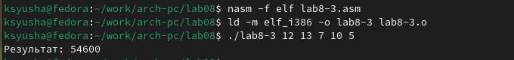

Рис. 15: Создали исполняемый файл и запустили его

## 3.3 Задание для самостоятельной работы

1. Напишите программу, которая находит сумму значений функции f(x) для x=x1,x2,…,xn т.е. программа должна выводить значение f(x1)+f(x2)+…+f(xn). Значения xi передаются как аргументы. Вид функции f(x) выбрать из таблицы 8.1 вариантов заданий в соответствии с вариантом, полученным при выполнении лабораторной работы № 7. Создайте исполняемый файл и проверьте его работу на нескольких наборах x= x1, x2,…, xn.

Вид функции f(x) выбран в соответствии с 12 вариантом из таблицы 8.1

Создаем новый файл lab8-4.asm для выполнения 1 задания(рис. 16).

Создали файл lab8-4.asm

Рис. 16: Создали файл lab8-4.asm

Открываем файл и пишем программу, которая находит сумму значений функции f(x) для x=x1,x2,…,xn (функция f(x) для 12 варинта)(рис. 17).

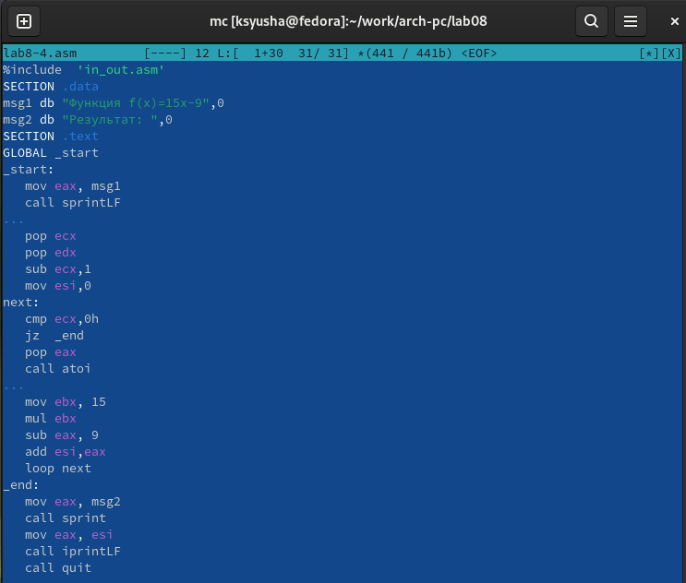

Рис. 17: Заполнили файл lab8-4.asm в соответствии с условием задачи

Создаем исполняемый файл и запускаем его, убедившись в правильности вывода при х1=1, х2=2, х3=3 (рис. 18).

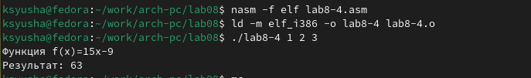

Рис. 18: Создали исполняемый файл и запустили его, проверив вывод

Вновь создаем исполняемый файл и запускаем его, убедившись в правильности вывода при х1=11, х2=5, х3=12 (рис. 19).

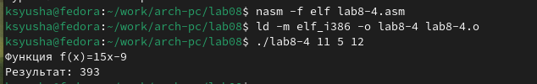

Рис. 19: Вновь создали исполняемый файл и запустили его, проверив вывод с иными значениями х1, х2, х3

# 4 Выводы

В ходе лабораторной работы мы приобрели навыки написания программ с использованием циклов и обработкой аргументов командной строки.